|  |  |  |  |
| --- | --- | --- | --- |
|  |  |  | C:\Users\александр\Desktop\666c206e97b3958f34116f695f6ca52d.jpg |
| C:\Users\александр\Desktop\19427.jpeg |  | C:\Users\александр\Desktop\22.jpeg | C:\Users\александр\Desktop\11106779.jpg |
|  | C:\Users\александр\Desktop\pic.png | C:\Users\александр\Desktop\d27dd10a497d4da039b15bd097077926.gif | C:\Users\александр\Desktop\1599211489_zastavka-3-1.jpg |
| C:\Users\александр\Desktop\img_56d58678da593.jpg | C:\Users\александр\Desktop\рука-акварели-чайки-покрасила-иллюстрацию-предпосылка-моря-морская-154508386.jpg | C:\Users\александр\Desktop\s-l400.jpg | C:\Users\александр\Desktop\656_original.jpg |



 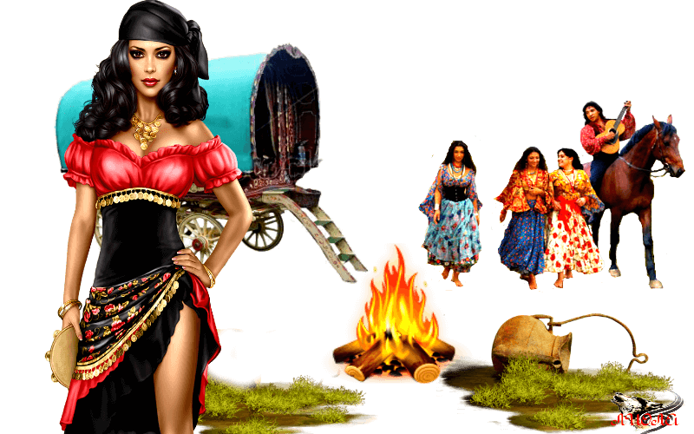 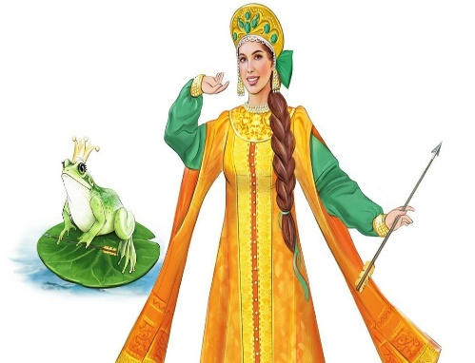 

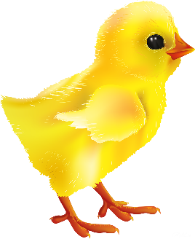 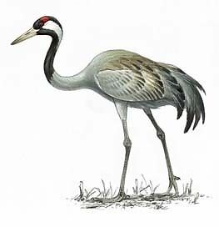 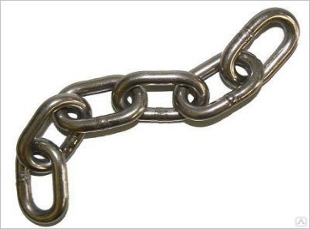 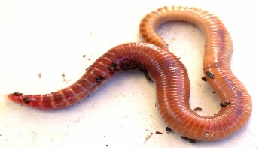 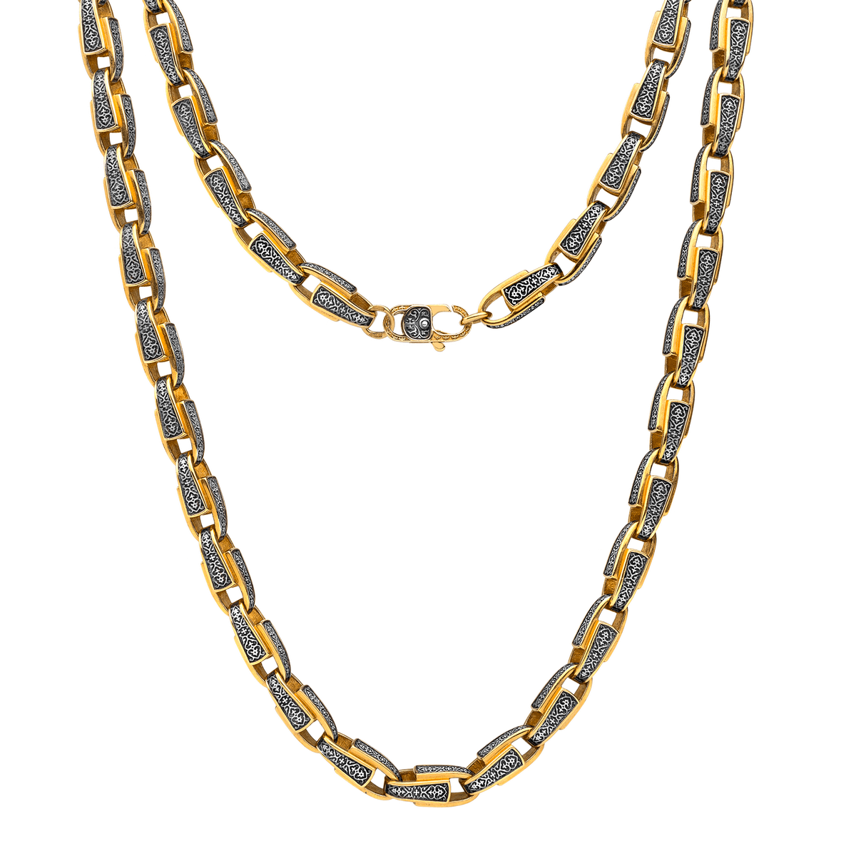

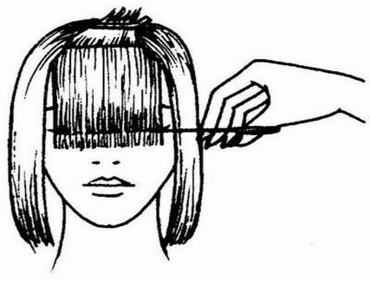 

 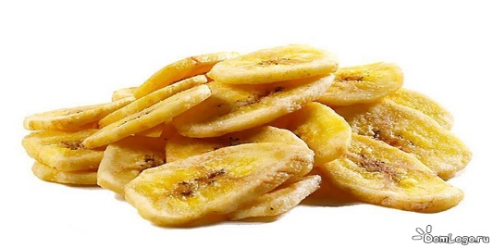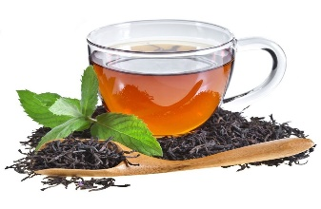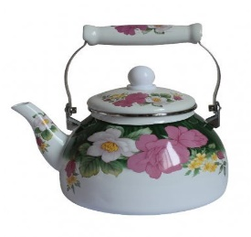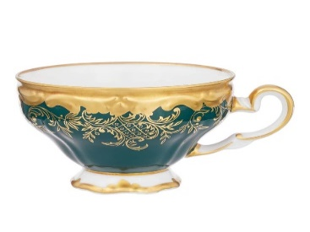

|  |  |  |  |
| --- | --- | --- | --- |
| C:\Users\александр\Desktop\cukati.jpg | C:\Users\александр\Desktop\dae66f58f565a60b8801a317b0109b1c.jpg | C:\Users\александр\Desktop\050048052057054124051057048124052053048124050.jpg | C:\Users\александр\Desktop\gsfg.jpg |
| C:\Users\александр\Desktop\картофе-ьные-стружки-34003775.jpg | C:\Users\александр\Desktop\2399880624baadc06df361b4b9bf8094.jpg | C:\Users\александр\Desktop\936.750x0.jpg | C:\Users\александр\Desktop\497072.jpg |
| C:\Users\александр\Desktop\1662252691_45-kartinkof-club-p-novie-i-krasivie-kartinki-tsilindr-45.png | C:\Users\александр\Desktop\700-nw (1).jpg | C:\Users\александр\Desktop\3321_62_4.jpg | C:\Users\александр\Desktop\144157424-4444.jpg |
| C:\Users\александр\Desktop\pld_d300_q2z.jpg | C:\Users\александр\Desktop\700-nw.jpg | C:\Users\александр\Desktop\HTB1CYcrLMHqK1RjSZFPq6AwapXa2.jpg | C:\Users\александр\Desktop\109-1090429_transparent-gold-key-png-key-with-no-background.png |

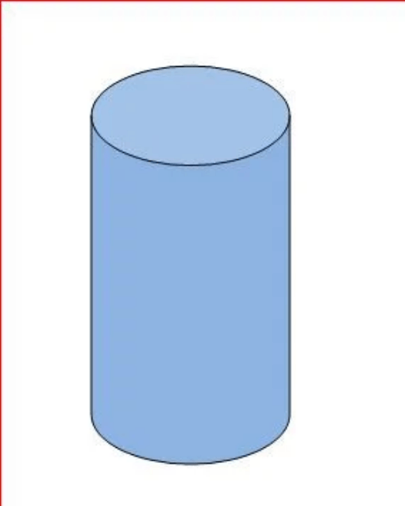 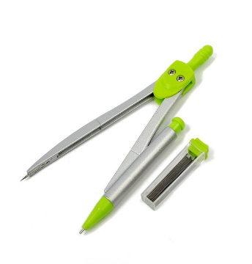 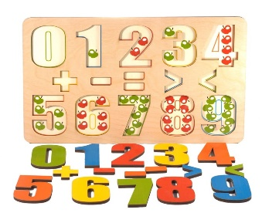 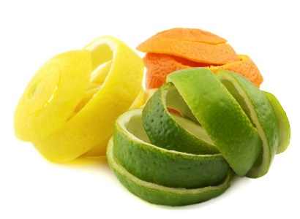 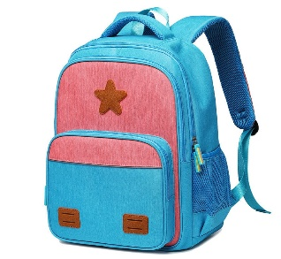 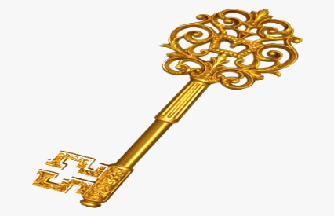

 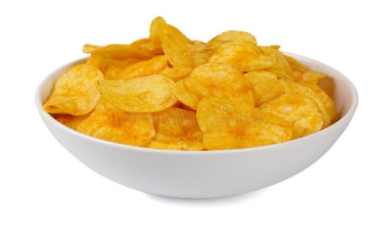 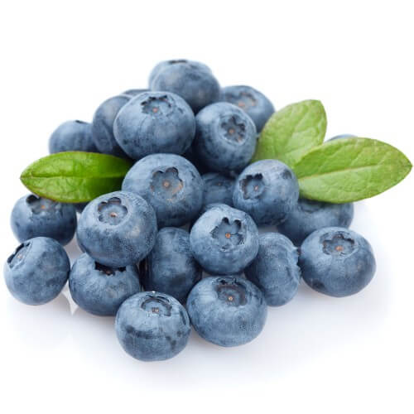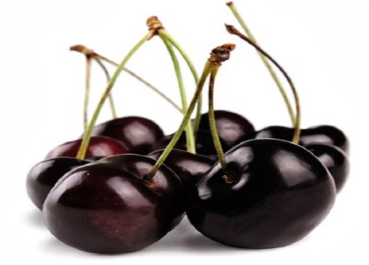 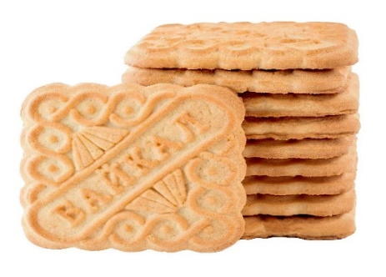

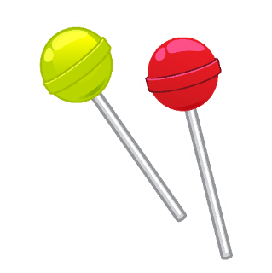 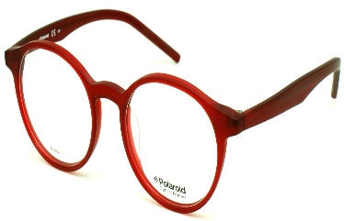 

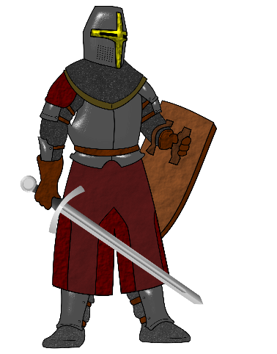  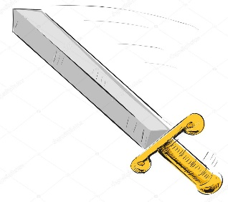 

|  |  |  |  |  |  |
| --- | --- | --- | --- | --- | --- |
| C:\Users\александр\Desktop\mesjac.jpg | | C:\Users\александр\Desktop\maxresdefault.jpg | | C:\Users\александр\Desktop\свечка-18255687.jpg | C:\Users\александр\Desktop\00656689.jpg |
|  | |  | | C:\Users\александр\Desktop\depositphotos_8950382-stock-illustration-sword.jpg | C:\Users\александр\Desktop\верховая-оша-ь-принца-шаржа-красивая-на-бе-ой-пре-посы-ке-62237233.jpg |
| C:\Users\александр\Desktop\1015280389.jpg | | C:\Users\александр\Desktop\54.png | | C:\Users\александр\Desktop\1638297127_3-flomaster-club-p-detskie-risunki-kuznechika-krasivie-detski-3.jpg | C:\Users\александр\Desktop\kisspng-firefly-insect-portable-network-graphics-clip-art-firefly-insect-transparent-amp-png-clipart-free-5cfe7df3ad2c15.8732108515601822597093.jpg |
|  | | C:\Users\александр\Desktop\XTBfSpWLPvB8RyNDpmGY4_4uTVPi9LhUgrqnA0oUn9b69-pWMP__i_TZXRAvTyNipdIReWHaQB2k5Zo0Fsx_7BJjYPg276zMc2eiXyBZs4lWXBzZhP8q7PpXKSmqHY17OrMswBXsS2fJ4MllchR-QNt0aVJRl9X_ln9Rhv5uTPQ=.jpg | | C:\Users\александр\Desktop\577a69d977eb4f511f4f060bdf03cd54.jpg | C:\Users\александр\Desktop\6324691234.jpg |
| C:\Users\александр\Desktop\6715eb3830cbb28412e1f251cf2e04ef.jpeg | | C:\Users\александр\Desktop\Magic_Hat_and_Magic_Wand_PNG_Clip_Art_Image-209290755.png | |  | | C:\Users\александр\Desktop\1674609052_top-fon-com-p-fon-prezentatsii-politsiya-168.jpg |
|  | |  | | C:\Users\александр\Desktop\04.133.png | |  |
|  | |  | | C:\Users\александр\Desktop\V253LXSLML_1.jpg | |  |
|  | |  | |  | |  |

